**container**

Happy 20th birthday wisam ahmada!

(foto)

Pibesdey yah, smoga sehat slalu aaamiin

Mau tau pesan lengkapnya nggak? Buka di sini ya

**button**

lihat pesan

**page baru**

**container**

isi pesan:

**container**

jangan lupa kita besok ke Nara ya! Sampai jumpa sayang

**music otomatis ketika page dibuka kalo bisa**

**color pallete:**

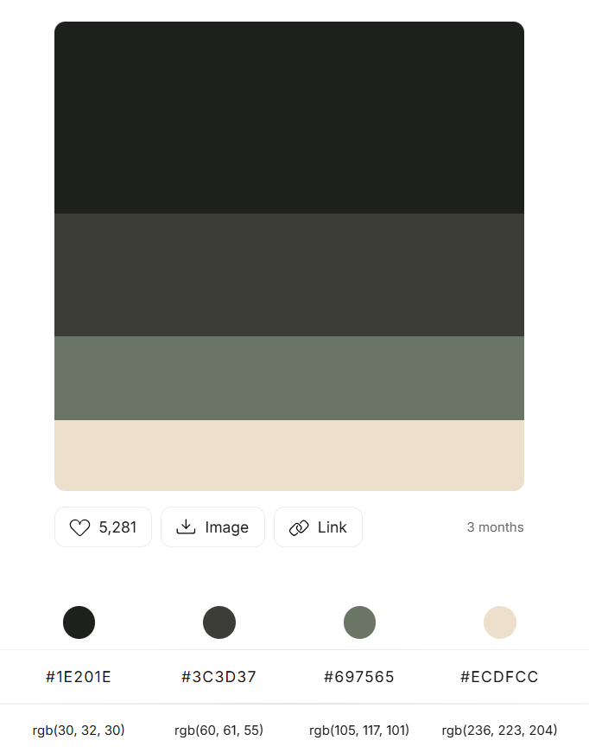

**1e201e**

**3c3d37**

**697565**

**Ecdfcc**

**Page: ecdfcc**

**Container: 697565**

**Tulisan: kondisional**

**Button: 1e201e**

**Hover: 697565**